„Projektový manažment pre medzikultúrne výmenné projekty v Európe“
V dňoch 7.8. – 12.8.2016 som sa zúčastnila kurzu v portugalskom meste Porto, kde som mala možnosť stretnúť sa s kolegami z 8 európskych krajín a pod vedením skúsených lektorov sme riešili možnosti, ako úspešne realizovať projekt s medzinárodnou účasťou viacerých škôl a dať možnosť nielen nám učiteľom, ale aj našim poslucháčom vycestovať a využívať jazyk, ktorý sa na našej škole učia.

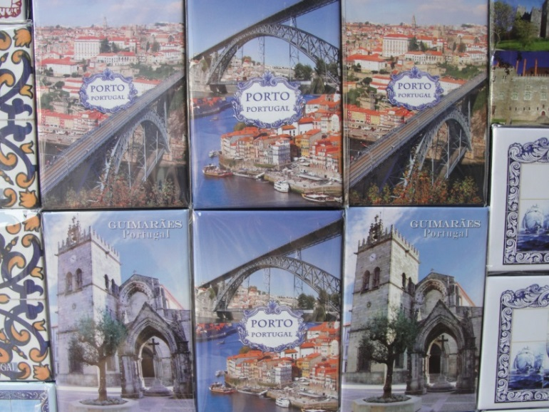
Privítalo nás slnečné mesto Porto, plné historických pamiatok a krás.

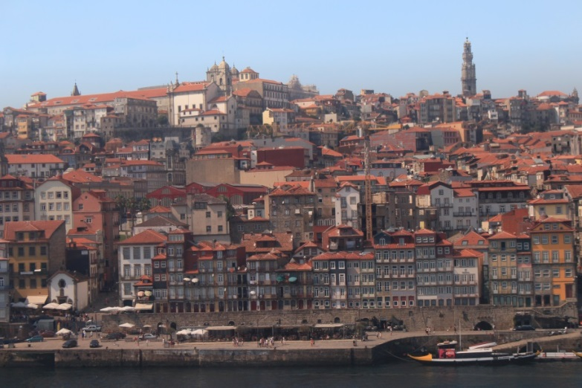
Historické centrum mesta Ribeira je na zozname svetových pamiatok Unesco
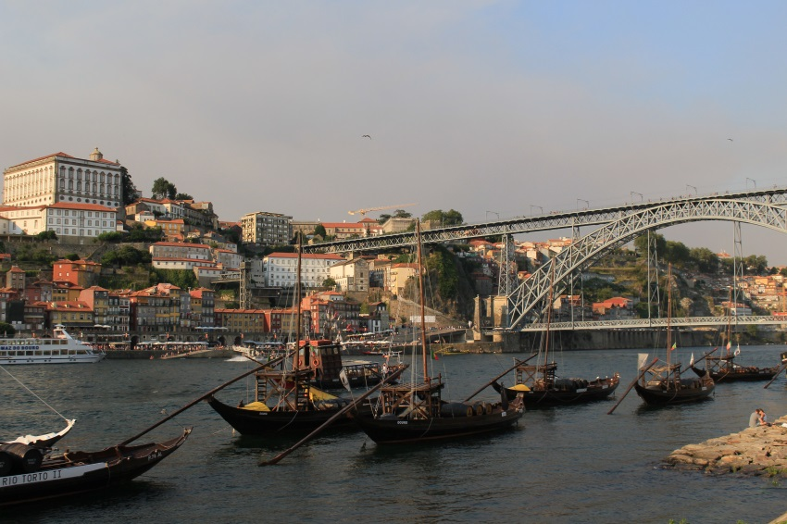
Cez rieku Duoro sa klenie niekoľko vysokých mostov

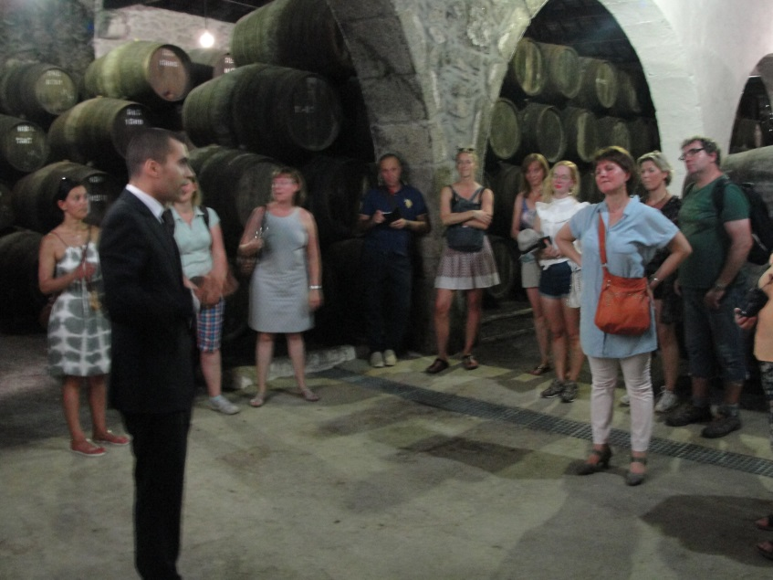
Porto a jeho slávne portské víno v nespočetných vínnych pivničkách v mestskej časti Gaia.

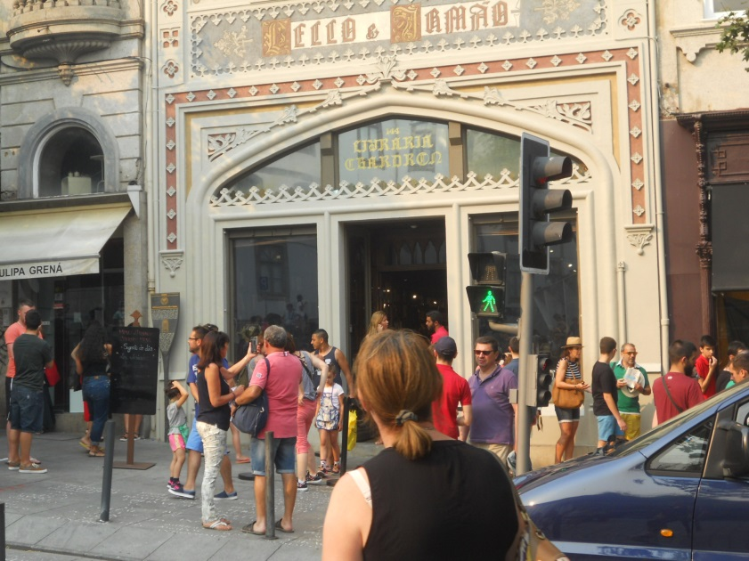
Slávne kníhkupectvo Lello, kde tvorila J.K.Rowlingová svojho Harryho Pottera
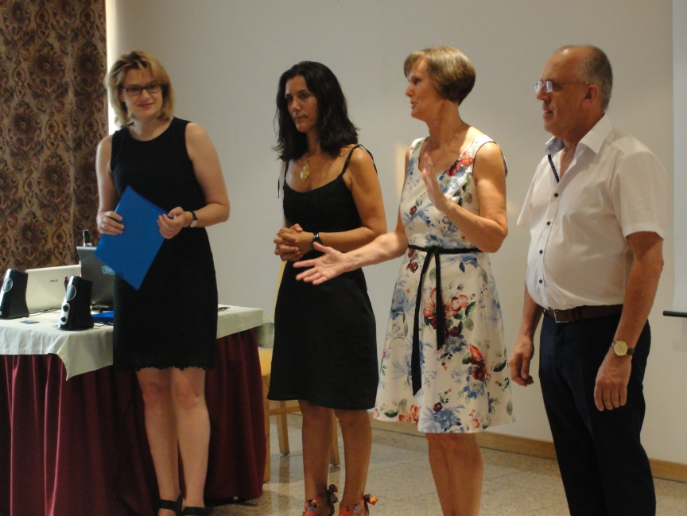
Naši lektori, ktorí sa nám snažili odovzdať svoje skúsenosti z predchádzajúcich projektov a z práce v medzinárodnom prostredí.

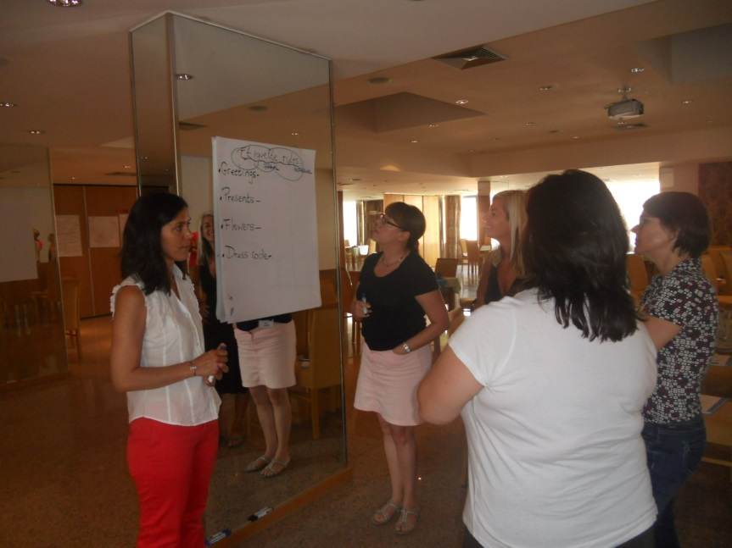
Práca v skupinách s kolegami z rôznych európskych krajín prináša nové vedomosti a pohľady na bežné súčasti života.
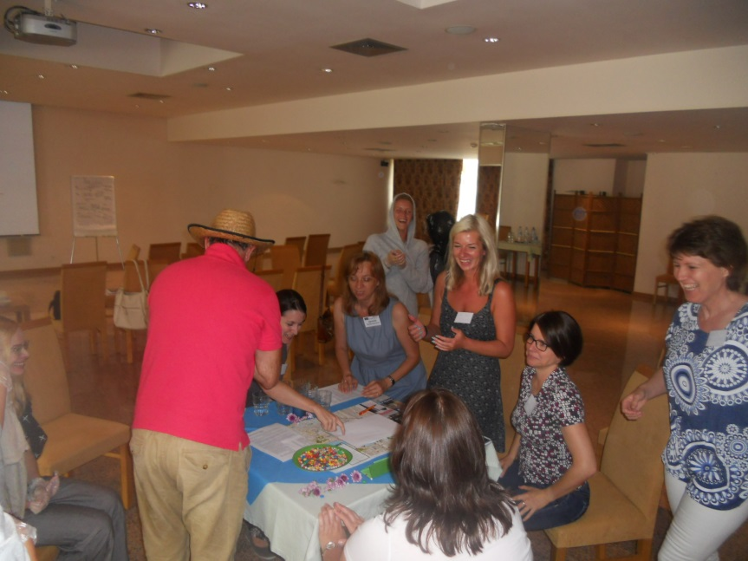
Riešenie konkrétnych situácií prináša aj humorné chvíle, ktoré nám pripomenú, že rozdiely existujú, ale dajú sa zvládnuť.
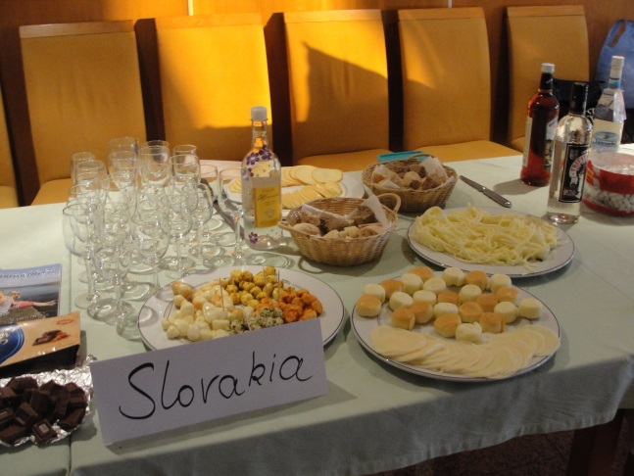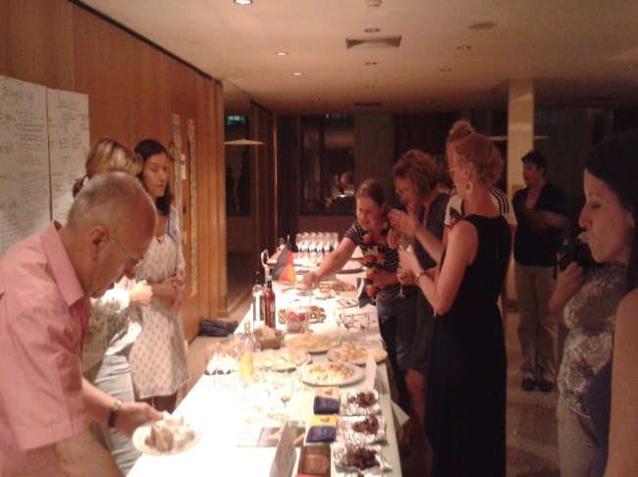
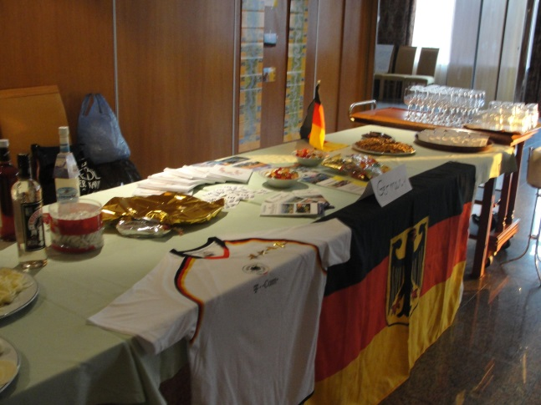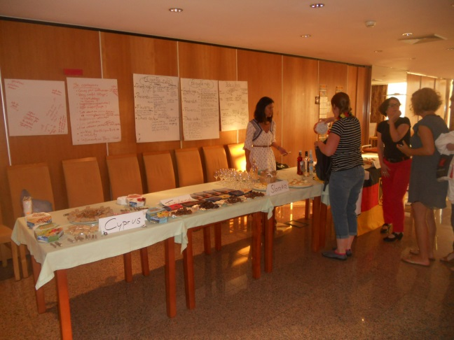
Aby sme sa lepšie spoznali, predstavujeme svoje krajiny, kultúry a jedlá. Hudba a tanec nás zbližuje.

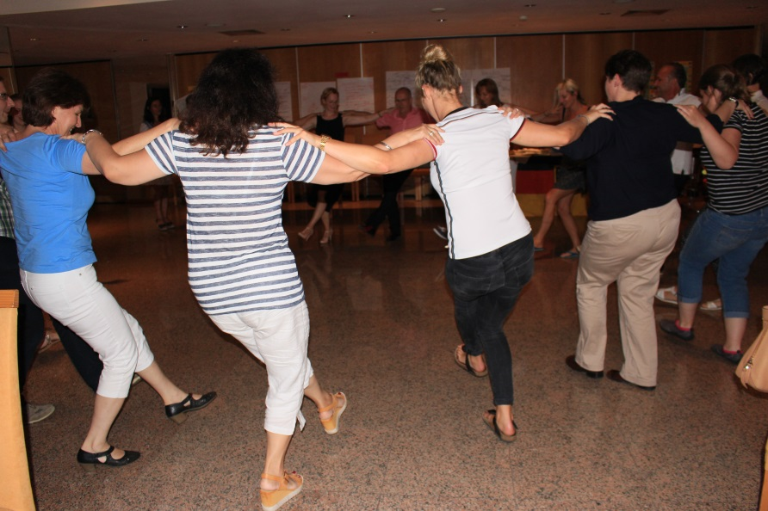

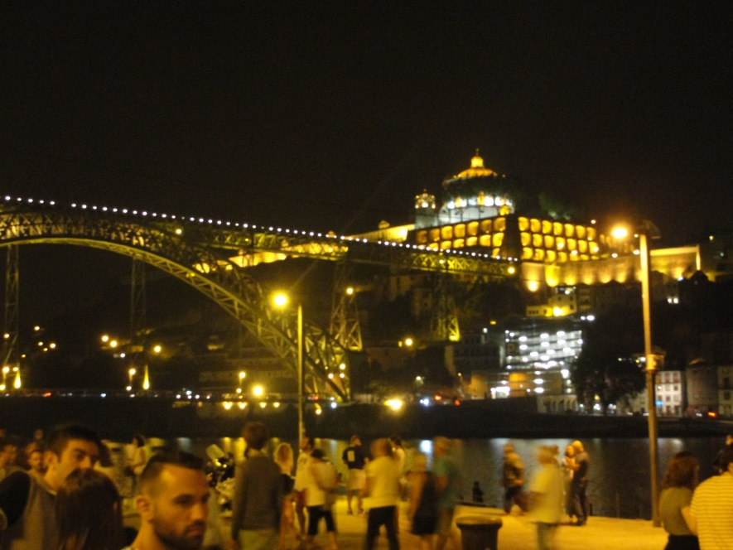
S Portom sme sa lúčili neradi, bolo krásne aj v noci a ešte nám na rozlúčku zahrali a zaspievali typickú portugalskú ľudovú hudbu Fado.

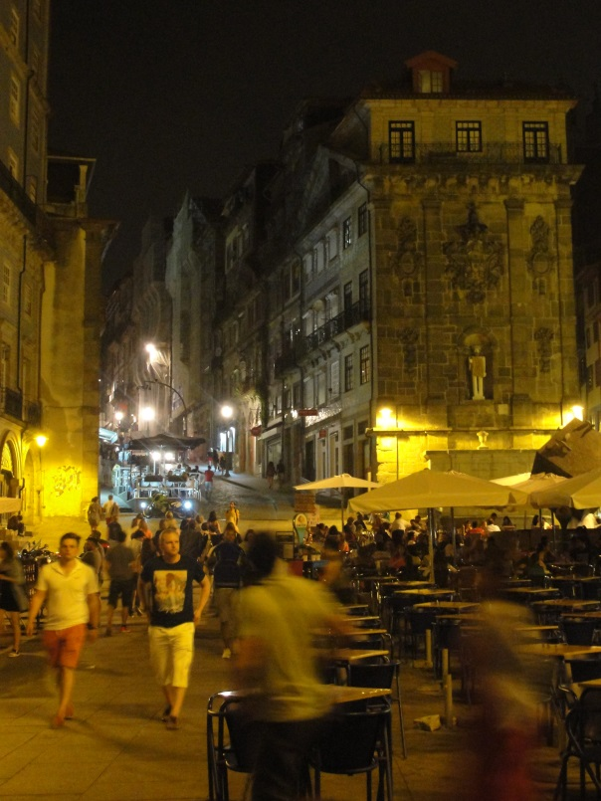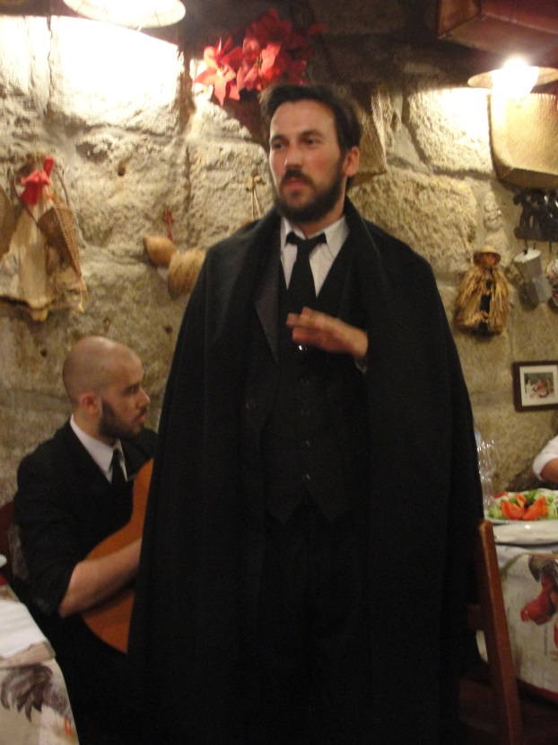
Jarmila Sňahničanová, Jazyková škola Trenčín

